14 ans La Surprise

-Alain, veux tu venir avec moi ?
Avec Papa, pas le temps de réfléchir, sinon, il est déjà parti.
-J’arrive.
Nous roulons vers les Deux-Sèvres, en pleine campagne. Qu’est ce que je viens faire dans ces trous paumés ? Pourtant, Papa au volant a le sourire en coin. J’ai toujours fait confiance à Papa et il y a toujours une bonne surprise.
Nous rentrons dans une belle maison. Papa s’en va avec son client dans le bureau et la dame m’emmène dans la cuisine.
-Je vous présente ma fille. Elle est du même age que vous.
Je souris en pensant à Papa : Voila la surprise !
Le retour en voiture est joyeux. Papa est heureux que j’aie apprécié sa surprise.

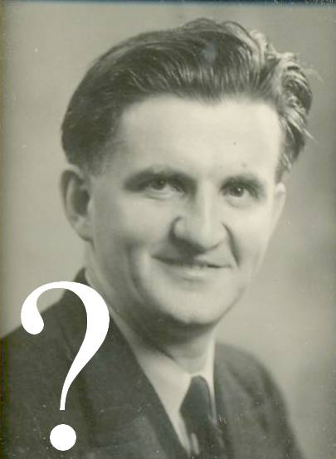

© tricotin.net/Histoires 11/09/07 1450

